Proyecto NBA – ESCUELA +
Ficha de trabajo a partir del recurso audiovisual:
“APRENDIENDO CIENCIAS CON NBA: RIM”

Dirigido a: Estudiantes del ciclo básico de la Escuela secundaria (1^{ro,} 2 ^{do,} 3^{r} año)

Introducción. Notas para el profesor

En la presente unidad didáctica integramos varios contenidos de matemática para acercarnos a la solución de un problema concreto, que surge del análisis de la geometría del aro de básquet. ¿Por qué motivo es conveniente que sea circular? ¿Qué propiedades de los círculos los diferencian tan radicalmente de las demás figuras? La cuestión parece trivial, pero no lo es. La unidad está pensada para implementarse en tres o cuatro clases.
Partiendo del audiovisual “RIM” de la serie de recursos audiovisuales de Escuela Plus: ”APRENDIENDO CIENCIAS CON NBA” planteamos una caracterización del círculo poco convencional en el nivel secundario: es la figura plana que maximiza el área limitada por un perímetro dado. Para convencernos de que esta aseveración es verdadera, tendremos que revisar los conceptos de área y perímetro de polígonos y círculos, el teorema de Pitágoras, y varios conocimientos básicos de geometría.
También daremos unos pocos pasos en dirección al concepto central del análisis matemático, al reconocer al círculo como caso límite de los polígonos regulares cuando la cantidad de lados tiende a infinito.
Pensamos que el planteo propuesto, bien empleado, puede tiene ciertas ventajas frente a otras alternativas. Por un lado, recupera la importancia de la demostración en matemática, en contraste con la simple conjetura y con las “recetas” para resolver problemas mecánicamente. Por otro lado, muestra que la matemática aplicada tiene la potencia suficiente para explicar procesos complejos del mundo natural. La unidad puede aprovecharse como una introducción a los problemas que enfrenta y resuelve el cálculo de variaciones, del que es posible presentar algunos resultados que muy probablemente resulten interesantes y motiven nuevos interrogantes. ¿Por qué las pompas de jabón y las gotas de agua son esféricas? La esfera es el cuerpo que minimiza el área para un volumen dado. ¿Cómo se puede calcular el trayecto que sigue la luz al atravesar una lente? Es el que ofrece el menor “camino óptico” ¿Cómo se diseña la red eléctrica que usa la menor extensión de cableado posible? Son todos problemas que responden, como el planteado en esta unidad, a principios extremales. Esperamos que estos enigmas impulsen futuras indagaciones autónomas por parte de nuestros estudiantes.

Secuencia didáctica
Actividad 1: tras ver el video “APRENDIENDO CIENCIAS CON NBA: RIM”

a) Investiguen la traducción al español de Rim.
Se puede buscar en un traductor en línea o en un diccionario de papel. Hacer una puesta en común y acordar en que el término se refiere a un “borde” o “contorno”.

b) Analicen la definición dada en la NBA para “Rim”
Pueden trabajar nuevamente con un diccionario o un traductor (aprovechando para presentar la herramienta, por ejemplo https://translate.google.com/?hl=es), o directamente, según el nivel de inglés de los estudiantes.

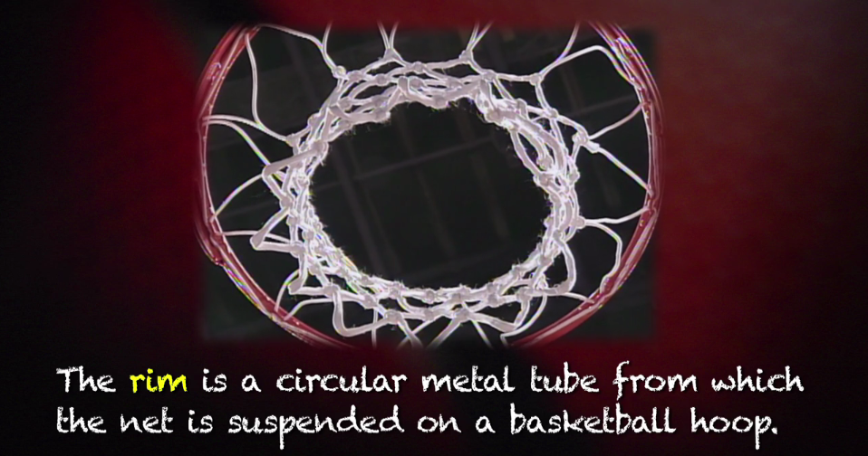
La traducción queda similar a:
El borde es un tubo de metal circular del que se suspende la red en un aro de baloncesto.

Proponer que al analizar la definición dada en lenguaje coloquial, desde la perspectiva más exacta del lenguaje científico, se presenta una contradicción. Si el RIM es un borde, entonces no puede ser un círculo.

Actividad 2:
- Buscar y anotar la definición matemática de círculo.
- Buscar y anotar la definición matemática de circunferencia.
- Formar un enunciado verdadero utilizando los términos anteriores y la palabra borde.
- ¿Es correcto afirmar que un círculo tiene longitud? ¿Y que tiene superficie?
- ¿Es correcto afirmar que una circunferencia tiene longitud? ¿Y que tiene superficie?

El “rim” se describe mejor, entonces, con el término circunferencia que con la palabra círculo. Pero… ¿es conveniente que el aro tenga esa forma en lugar de alguna otra? ¿No sería más fácil fabricar “aros” cuadrados o hexagonales o de cualquier otra forma?

Actividad 3:
Discutan con sus compañeros el siguiente problema:
“Para ejercitar mi puntería con los dardos, quiero delimitar un sector de una gran tabla de madera, con un cordel de un metro de longitud. ¿Qué forma debería darle al improvisado blanco para que mis probabilidades de acertar sean lo mayores posibles?”
?

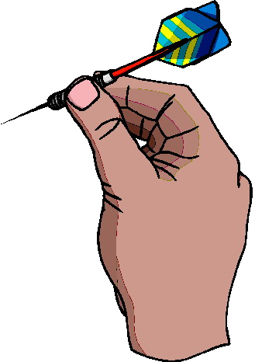

Probablemente algunos estudiantes intuyan que la respuesta es limitar un círculo, pero no podrán justificar por qué motivo. Lo que quedará claro es que se está buscando limitar la figura de mayor área posible con el cordel de la longitud dada. Cuanto mayor sea el área, mayores serán las probabilidades de acertar. En esta instancia es conveniente indicar la similitud de la situación planteada con la inicial del aro de básquet, y enunciar claramente que sería provechoso tratar de verificar la conjetura propuesta:

“El círculo es la figura de área máxima para un contorno prefijado”

Actividad 4: Con 5 cuerdas iguales de 20 cm de longitud formen diferentes curvas cerradas y péguenlas sobre una hoja cuadriculada. A continuación cuenten e indiquen en la hoja la cantidad de cuadraditos encerrados en cada figura.

Comparen sus resultados. ¿Qué curva encierra más cuadraditos?
“El círculo es la figura de área máxima para un contorno prefijado”

Es claro que si queremos acercarnos a una demostración (o refutación) de la afirmación anterior, es prioritario que sepamos cómo calcular analíticamente el contorno (perímetro) y el área de polígonos, círculos y otras figuras.

Es sorprendente que la generalización de este problema (y su solución) ayudan a comprender desde la forma de las gotas de lluvia hasta la forma del camino de una estrella en la galaxia.

El calculo del perímetro de un polígono no guarda misterios: consiste simplemente en sumar las medidas de sus lados, obviamente dadas todas en la misma unidad.

Ejercicio: Indiquen todas las medidas de la figura en cm y calculen su perímetro.

Perímetro =…………………………………………..
1,2 dm
100 mm
10 cm
0,6 m

El cálculo del área de cualquier figura se basa, en última instancia, en el concepto de área se un rectángulo. Es claro que en ese caso, la cantidad de unidades cuadradas que contiene la figura es el producto de las unidades lineales que contiene la base y las que contiene la altura.
a
b
En el ejemplo, la base contiene 5u y la altura 3u, de modo que la superficie contiene 15 unidades cuadradas: 5u×3u=15u². En general, Superficie = b × a
a
b
El procedimiento con los demás polígonos parte de la comparación con un rectángulo. En los triángulos, por ejemplo, $s=\frac{b×a}{2}$ porque su área es la mitad de la de un rectángulo de igual base y altura.

En ocasiones no conocemos las medidas de todos los lados de la figura, pero somos capaces de calcularlas. En esos casos suele ser útil recordar el
Teorema de Pitágoras: En cualquier triángulo rectángulo la suma de los cuadrados de los catetos es igual al cuadrado de la hipotenusa: a² +b² = c².
a
b
c

Ejercicio: Calculen el valor de x, el perímetro y el área de la figura.
5cm
x
12cm
Perímetro =………………… Área =……………………………………

El Teorema de Pitágoras también requiere una demostración. Por suerte se conocen centenares, y muchas son sencillas. Veamos una de ellas.

Actividad 5: La figura muestra un cuadrado formado por figuras más pequeñas.
- ¿Cómo expresarías la medida del lado del cuadrado grande? ¿Cual será entonces la expresión de su superficie? Desarróllala.
a
b
c

- ¿Cómo expresarías la superficie de cada una de las figuras pequeñas? ¿Cual es la expresión de su suma?

- ¿Qué relación se obtiene al igualar las expresiones de la superficie total calculadas en a) y b)?

Volvamos al cálculo de perímetros y superficies. Si el polígono es regular, el cálculo de su perímetro es muy sencillo: basta con multiplicar la longitud de un lado por la cantidad de lados.

Perímetro de polígonos regulares.
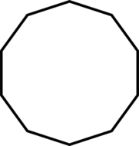
Per = l.3
Per = l.4
Per = l.5
Per = l . n
n lados

Ejercicio: calculen los perímetros de las siguientes figuras:
a) Octógono regular  lado = 6 cm | b) Hexágono regular  lado = 20 cm | c) Cuadrado y pentágonos regulares  l =9 cm  l

El cálculo del área de los polígonos regulares se puede hacer a partir de una descomposición en triángulos idénticos con base en cada lado. A la altura de cada uno de estos triángulos se la llama “apotema”. Si el número de lados es “n”, también tendremos n triángulos y entonces la superficie total será $s=n×\frac{b×a}{2}$, pero como nb es el perímetro, queda $\text{sup}=\frac{\text{perímetro}×\text{apotema}}{2}$. La dificultad consiste en calcular la medida de la apotema.

Ejercicio: calculen el perímetro de un hexágono regular de 4cm de lado (en este caso los triángulos que lo forman son equiláteros).

No resulta igual de evidente cómo calcular el perímetro y la superficie de un círculo, pero probablemente recuerden un “experimento” realizado en la escuela primaria: en el perímetro del círculo (medido mediante un hilo apoyado en su contorno) cabe el diámetro poco más de tres veces:

Perímetro = π . diámetro

Es posible ver que el perímetro es aproximadamente 3,14 veces el diámetro. Al valor exacto del cociente entre el perímetro y el diámetro se lo designa con la letra griega π (“pi”). El número π es “irracional”, es decir que su expresión tiene infinitos decimales no periódicos: π = 3,1415926535897932384626433832795…

Ejercicio: calculen los perímetros de las siguientes figuras:
a) diámetro: 24cm  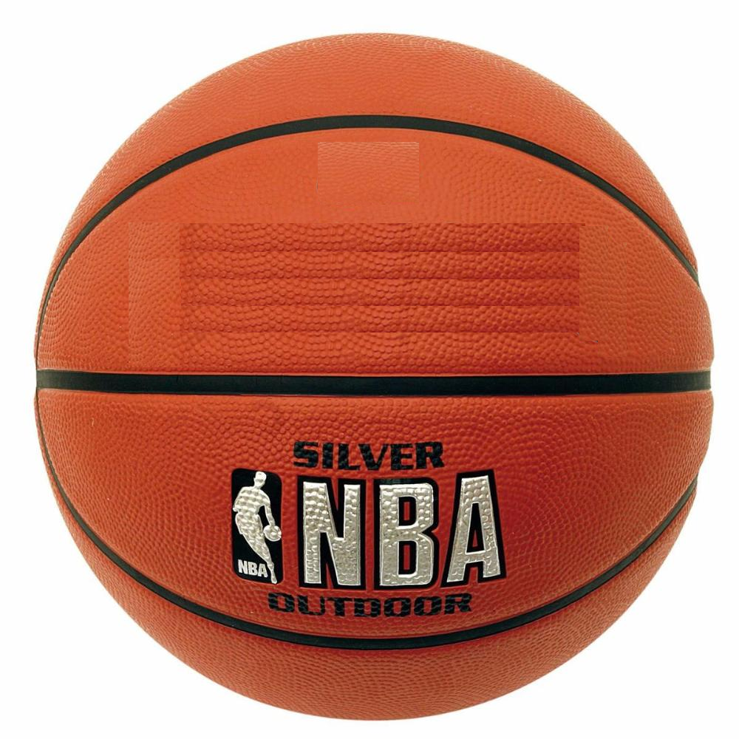 | b) diámetro: 0,45m  

A partir del resultado obtenido para calcular el área de un polígono regular, y del que permite calcular el perímetro de un círculo, podemos obtener la expresión de área de un círculo, si lo imaginamos como “caso límite” de los polígonos cuando la cantidad de lados aumenta infinitamente. Entonces la apotema se torna indistinguible del radio y obtenemos

π . radio²

Superficie=$\frac{\text{perímetro}×\text{apotema}}{2}$ Superficie=$\frac{\text{perímetro}×\text{radio}}{2}$$=\frac{π×\left(2×r\right)×r}{2}=$$π×r^{2}$

Ejercicios:
- Calculen los perímetros de las regiones pintadas de verde en la cancha de básquet (la línea de tiro libre está a 4,6m del tablero):
- Calculen la superficie de la región pintada de marrón.
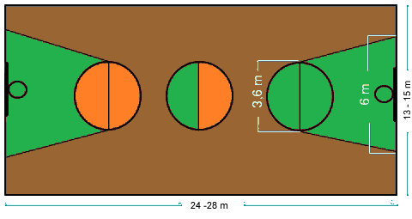
Finalmente…
Todo este arsenal matemático nos sirve para finalmente demostrar parte de lo que pretendíamos: ahora es fácil ver que un círculo tiene mayor área que cualquier polígono regular del mismo perímetro. El motivo es simple: radio del círculo supera a la apotema del polígono. Entonces, $\frac{\text{perímetro}×\text{radio}}{2}$ es mayor que $\frac{\text{perímetro}×\text{apotema}}{2}$, es decir que

Superficie>Superficie

r
a

Actividad 6: Piensen un argumento por el que al superponer un círculo y un polígono regular de igual perímetro, haciendo coincidir sus centros, queda una figura como la anterior, y no es posible que el polígono esté completamente contenido en el círculo ni que el círculo lo esté en el polígono.

La ficha de trabajo dispone de comentarios ubicados sobre el margen, dirigidos al docente.

